**Тема 8-23. Камеры, анимация и визуализация в программе 3DsMAX**

1. Создайте простую модель комнаты, включающую стены, пол и стол. Создайте дополнительный объект – мяч (Sphere), разместите его над столом. Наложите текстуры на все объекты.
2. Создайте в режиме Auto Key анимацию «прыгающего» мяча, задав его начальное положение в 0-м ключевом кадре относительно стола, верхнее – в 50-м кадре и нижнее – в 100-м кадре (нумерация кадров приведена для примера). По итогу мяч должен совершить 3 падения, таким образом, должно быть минимум 8 кадров для анимации падения и 1 кадр для спокойного движения мяча по столу.
3. Отредактируйте анимацию, увеличив количество кадров (минимум до 200) и задайте последовательно в ключевых кадрах эффект затухания высоты отскока мяча и сдвиг по горизонтали, также добавьте вращение меча по одной из осей. Для редактирования падения мяча выделите его на сцене, а затем воспользуйтесь командой Graph Editors/Track View – Curve Editor. В появившемся окне в иерархии выберите кривую, которая отвечает за Z Position и приведите вашу кривую к похожему виду с рисунком 1, для этого верхним точкам задайте Set Targets To Slow, а нижним - Set Targets To Fast. Нажав дважды на Z Position, отредактируйте значение Value, чтобы при приземлении мяча он всегда находился в одинаковом положении. Аналогично поработайте с кривыми Y Rotation и Scale для вращения мяча и его «сплющивание» при приземлении (рисунок 2,3).

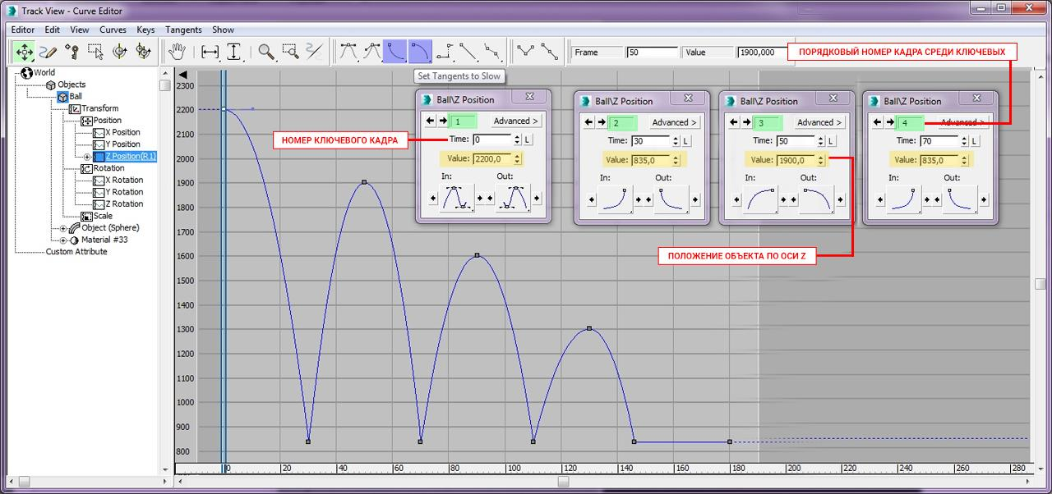

Рисунок 1 – Кривая Z Position для мяча

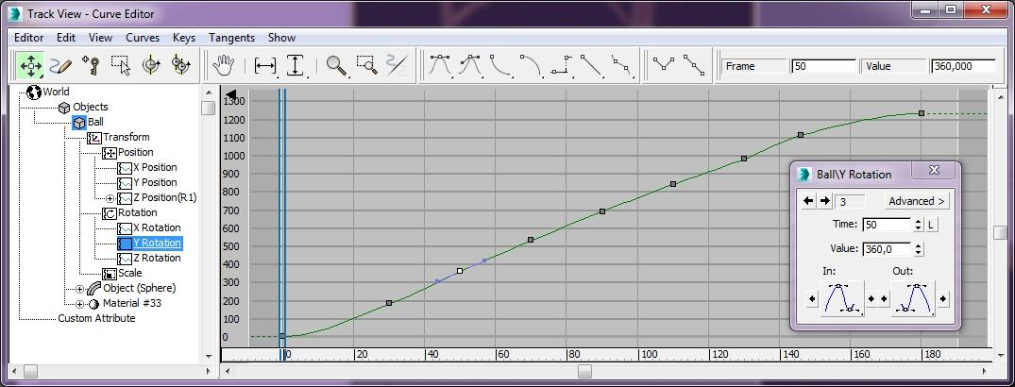

Рисунок 2 – Положение мяча по оси Y Rotation

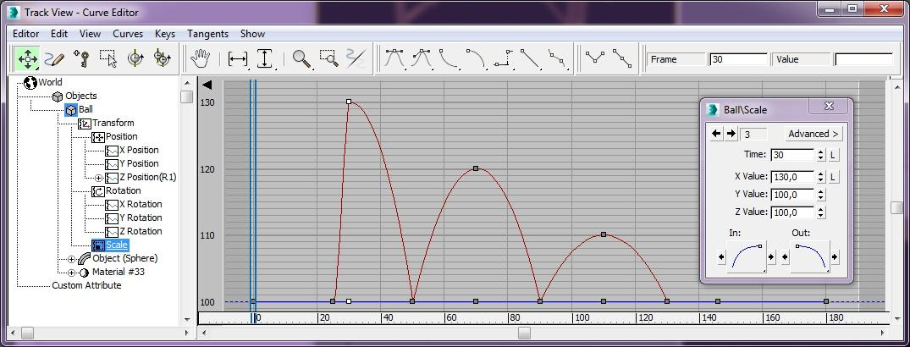

Рисунок 3 – Изменение мяча по Scale при приземлении

1. Визуализируйте созданную анимацию и сохранить ее в видео-файле с расширением *.avi:

* вызовите окно режима настройки визуализатора, нажав клавишу F10 (Rendering/Render Setup);
* в закладке Common выполните команду Common Parameters/Time Output/Active Time Segment для выбора всех кадров анимации;
* для задания размера окна анимации используйте Common Parameters/Output Size/Width и Common Parameters/Output Size/Height (установите разрешение 1280x720 px);
* для сохранения файла с анимацией выполните команду Common Parameters/Render Output/Files…, в которой последовательно: выберите папку для сохранения файла; задайте имя и тип (avi – для анимации, jpg – для статичного изображения) файла; выберите тип кодека (для дальнейшего видеомонтажа нужно выбирать тип Uncompressed);
* нажмите кнопку Render для просчета визуализации;

1. Просмотрите полученный avi-файл анимации из папки сохранения.
2. Создайте аналогичным образом последовательно анимации и сохраните их в отдельные avi-файлы:

* «расплавляющегося» чайника, используя модификатор Melt (установите любой не стандартный параметр Solidity и измените значение Spread);
* прохождения луча по трехмерному объекту – слову «БГТУ» с соответствующей вытяжкой текста для задания объемности (Extrude) и наложенным на него материалом с заданными свойствами отражения света, используя для этого анимацию движения направленного источника света по слову. За созданным текстом расположите какой-либо фон, уменьшите плотность тени созданного источника света, измените её цвет.
* движения «Луны» вокруг «Земли» по траектории эллипса с использованием освещения от свободного источника света с прямыми лучами «Солнца» с  учетом теней.
* движения «боллида» (вытянутая сфера) по траектории в виде петли «восьмеркой» с использованием окружности с модификаторм Twist (закрутить на 180 градусов вокруг оси Х) и направлением «боллида» вдоль пути (включить режим Follow).

1. Создайте в 3ds MAX шахматную доску (на объект Plane наложить текстуру Checker размером 8х8 клеток) и все шахматные фигуры (использовать для фигур модификатор вращения Lathe с одинаковой формой для оснований фигур, а для головы коня – использовать контур в виде сплайна с последующей вытяжкой скосами Bevel).
2. Разместить созданные шахматные фигуры (белые и черные) на доске в исходных позициях начала партии.
3. Создайте анимацию розыгрыша шахматной партии с передвижением шахматных фигур за белых и черных (минимум по два хода с каждой стороны, разыграть, например, если умеете играть в шахматы, партию с постановкой «детского» мата).
4. Сохраните анимацию шахматной игры в avi-файл и просмотрите полученный avi-файл анимации из папки сохранения.